**МИНИСТЕРСТВО НАУКИ И ВЫСШЕГО ОБРАЗОВАНИЯ РОССИЙСКОЙ ФЕДЕРАЦИИ**

**РЯЗАНСКИЙ ГОСУДАРСТВЕННЫЙ РАДИОТЕХНИЧЕСКИЙ УНИВЕРСИТЕТ им. В.Ф. УТКИНА**

Кафедра «Автоматики и информационных технологий в управлении»

**ОЦЕНОЧНЫЕ МАТЕРИАЛЫ ДИСЦИПЛИНЫ**

***СОВРЕМЕННЫЕ ПАКЕТЫ ПРИКЛАДНЫХ ПРОГРАММ***

Направление 27.03.04

«Управление в технических системах»

ОПОП

«Управление в технических системах»

Квалификация выпускника – бакалавр

Форма обучения – очная

Рязань 2021 г.

Оценочные материалы – это совокупность учебно-методических материалов (контрольных заданий, описаний форм и процедур), предназначенных для оценки качества освоения обучающимися данной дисциплины как части основной профессиональной образовательной программы.

Цель – оценить соответствие знаний, умений и уровня приобретенных компетенций, обучающихся целям и требованиям основной профессиональной образовательной программы в ходе проведения текущего контроля и промежуточной аттестации.

Основная задача – обеспечить оценку уровня сформированности общекультурных, общепрофессиональных и профессиональных компетенций, приобретаемых обучающимся в соответствии с этими требованиями.

Контроль знаний обучающихся по дисциплине проводится в форме текущего контроля и промежуточной аттестации.

Текущий контроль успеваемости проводится с целью определения степени усвоения учебного материала, своевременного выявления и устранения недостатков в подготовке обучающихся и принятия необходимых мер по совершенствованию методики преподавания учебной дисциплины, организации работы обучающихся в ходе учебных занятий и оказания им индивидуальной помощи. К контролю текущей успеваемости относятся проверка знаний, умений и навыков обучающихся: на лекционных занятиях, по результатам выполнения обучающимися практических заданий и самостоятельной работы; своевременность защиты лабораторных работ. Количество лабораторных и практических работ и их тематика определяется рабочей программой дисциплины, утвержденной заведующим кафедрой.

Промежуточный контроль проходит в форме зачета (модуль 1) и экзамена (модуль 2). Форма проведения зачета и экзамена – устный ответ, по утвержденным билетам, сформулированным с учетом содержания учебной дисциплины и приобретаемых компетенций. В билет на зачет включается один теоретический вопрос по темам курса. В билет на экзамен входит два теоретических вопроса по темам курса. Для более объективной проверки знаний может быть задано практическое задание на понимание основ дисциплины. Объем знаний и степень освоения компетенций на зачете оценивается по двухбалльной системе: «зачтено» и «не зачтено». По итогам сдачи экзамена выставляются оценки: «отлично», «хорошо», «удовлетворительно», «неудовлетворительно».

**Паспорт оценочных материалов по дисциплине**

|  |  |  |  |
| --- | --- | --- | --- |
| **№ п/п** | **Контролируемые разделы (темы) дисциплины** (результаты по разделам) | **Код контролируемой компетенции (или её части)** | **Вид, метод, форма оценочного мероприятия** |
|
| 1 | 2 | 3 | 4 |
| **Модуль 1** | | | |
| 1 | Раздел 1. Современные программные пакеты для обработки изображений | ПК-2.1-З  ПК-2.1-У  ПК-2.1-В  ПК-2.2-З  ПК-2.2-У  ПК-2.2-В  ПК-3.1-З  ПК-3.1-У  ПК-3.1-В  ПК-3.2-З  ПК-3.2-У  ПК-3.2-В | Зачет |
| 2 | Раздел 2. Основные подходы к выделению признаков изображений с использованием программных пакетов | ПК-2.2-З  ПК-2.2-У  ПК-2.2-В | Зачет, лабораторная работа |
| 3 | Раздел 3. Сегментация и классификация изображений в программных пакетах | ПК-2.1-З  ПК-2.1-У  ПК-2.1-В  ПК-2.2-З  ПК-2.2-У  ПК-2.2-В | Зачет, лабораторная работа |
| **Модуль 2** | | | |
| 4 | Раздел 5. Системы технического зрения | ПК-2.1-З  ПК-2.1-У  ПК-2.1-В  ПК-2.2-З  ПК-2.2-У  ПК-2.2-В  ПК-3.1-З  ПК-3.1-У  ПК-3.1-В  ПК-3.2-З  ПК-3.2-У  ПК-3.2-В | Экзамен, лабораторная работа |
| 5 | Раздел 6. Основы сжатия изображений и видео | ПК-2.2-З  ПК-2.2-У  ПК-2.2-В  ПК-3.1-З  ПК-3.1-У  ПК-3.1-В | Экзамен, лабораторная работа |

**Критерии оценивания компетенций (результатов)**

В рамках текущего контроля на протяжении семестра в качестве оценочных средств используются устные и письменные ответы студентов на индивидуальные вопросы, отчеты о выполнении лабораторных работ и результаты их защиты.

Оценка степени сформированностикомпетенций у обучающихся на различных этапах их формирования проводится преподавателем во время проведения лекций, лабораторных работ по шкале оценок «зачтено», «не зачтено».

Устанавливаются следующие уровни сформированности компетенций в рамках текущего контроля:

1. 0%-70% оценок «зачтено» соответствует неудовлетворительному уровню сформированности компетенций.
2. 71%-85% оценок «зачтено» соответствует пороговому уровню сформированности компетенций.
3. 86%-100% оценок «зачтено» соответствует продвинутому уровню сформированности компетенций.

Уровень сформированности компетенций не ниже порогового является основанием для допуска обучающегося к промежуточной аттестации по данной дисциплине.

Формой промежуточной аттестации в модуле 1 по данной дисциплине является зачет. Зачет заключается в письменном ответе студента по утвержденному билету, в который включается один вопрос по темам курса согласно настоящей рабочей программе. Формой промежуточной аттестации в модуле 2 по данной дисциплине является экзамен. Экзамен заключается в письменном ответе студента по утвержденному экзаменационному билету, в который включаются два вопроса по темам курса согласно настоящей рабочей программе. После подготовки студентом письменного ответа производится его оценка преподавателем путем устное собеседования со студентом. Для понимания полноты усвоения студентом компетенций может выдаваться практическое задание.

В процессе оценки сформированности знаний, умений и навыков обучающегося по дисциплине, производимой на этапе промежуточной аттестации в форме теоретического зачета, используется оценочная шкала «зачтено – не зачтено».

Для получения оценки «**зачтено**» обучающийся должен ответить на теоретический вопрос билета и дать корректный ответ на практическое задание; продемонстрировать общее знание изучаемого материала; знать основную рекомендуемую программой дисциплины учебную литературу; уметь строить ответ в соответствии со структурой излагаемого вопроса; показать общее владение понятийным аппаратом дисциплины. Допускается наличие погрешностей в ответе на теоретические вопросы и при выполнении практического задания в случае коррекции неточностей по указанию преподавателя.

Оценка «**не зачтено**» ставится в случае незнания обучающимся значительной части программного материала; не владения понятийным аппаратом дисциплины; при наличии существенных ошибок в изложении учебного материала; неумения построить ответ на заданный вопрос и делать выводы по излагаемому материалу. Оценка ставится обучающимся, которые не могут продолжить обучение по образовательной программе без дополнительных занятий по соответствующей дисциплине (формирования и развития компетенций, закрепленных за данной дисциплиной).

Отметка «**не зачтено**» выставляется также, если обучающийся после начала зачета отказался его сдавать или нарушил правила сдачи зачета (списывал, обманом пытался получить более высокую оценку и т.д.).

В процессе оценки сформированности знаний, умений и навыков обучающегося по дисциплине, производимой на этапе промежуточной аттестации в форме экзамена, выставляется оценка по следующим критериям**.**

Оценка «отлично» выставляется студенту, который: продемонстрировал всестороннее, систематическое и глубокое знание учебно-программного материала дисциплины; умение успешно выполнять задания, предусмотренные программой; усвоил основную и ознакомился с дополнительной литературой, рекомендованной программой.

Оценка «отлично» выставляется студентам, усвоившим взаимосвязь основных понятий дисциплины в их значении для приобретаемой профессии; способным исчерпывающе, последовательно, грамотно и логически стройно изложить теоретический материал, безупречно ответить на дополнительные вопросы в рамках рабочей программы дисциплины.

Оценка «хорошо» выставляется студенту, который: продемонстрировал полное знание учебно-программного материала дисциплины, умение успешно выполнять предусмотренные программой задания; усвоил основную литературу, рекомендованную в программе.

Оценка «хорошо» выставляется студентам, показавшим систематический характер знаний по дисциплине и способным к их самостоятельному пополнению и обновлению в ходе дальнейшей профессиональной деятельности; продемонстрировавшим знание всех основных теоретических понятий, дал правильный ответ на большинство дополнительных вопросов по теме билета.

Оценка «удовлетворительно» выставляется студенту, который: продемонстрировал общее знание основного учебно-программного материала дисциплины в объеме, необходимом для дальнейшей учебы и предстоящей работы по специальности; справился с выполнением заданий, предусмотренных программой; ознакомился с основной литературой, рекомендованной программой.

Оценка «удовлетворительно» выставляется студентам, допустившим ошибки в ответе на экзамене, но обладающим необходимыми знаниями для их устранения под руководством преподавателя, либо способным ответить на ряд дополнительных вопросов по теме билета.

Оценка «неудовлетворительно» выставляется студенту, который: не был допущен к промежуточной аттестации по результатам текущего контроля; продемонстрировал незнание значительной части основного учебно-программного материала дисциплины; допустил принципиальные ошибки в выполнении предусмотренных программой заданий; показал отсутствие навыков в обосновании и аргументации выдвигаемых тезисов; допустил существенные ошибки при изложении учебного материала.

Оценка «неудовлетворительно» выставляется студентам, которые не могут продолжить обучение по данной образовательной программе или приступить к профессиональной деятельности без дополнительных занятий по соответствующей дисциплине, а также, если студент после начала экзамена отказался его сдавать или нарушил правила защиты (не самостоятельно работал, обманом пытался получить более высокую оценку и т.д.).

**Типовые контрольные задания или иные материалы**

**Вопросы к зачету по дисциплине**

1. Основные возможности пакета прикладных программ IPT

2. Основные возможности пакета прикладных программ CVST

3. Применение Simulink для задач обработки изображений и видео

4. Основные возможности библиотеки OpenCV

5. Цветовые модели RGB и CMY

6. Цветовая модель HSI.

7. Цветовые преобразования. Яркостная и цветовая коррекция

8. Фильтрация цветных изображений. Обработка гистограмм.

9. Текстура. Статистический подход

10. Текстура. Спектральный подход

11. Текстура. Локальные бинарные шаблоны

12. Применение алгоритма на основе локальных бинарных шаблонов для обнаружения лиц на изображениях

13. Алгоритмы на основе межкадрового вычитания фона. Программная реализация в MATLAB

14. Сопоставление с эталоном для оценки смещения фона

15. Практическое применение алгоритмов выделения движения

16. Оптический поток. Оценка скорости оптического потока в MATLAB

17. Детектор краев Кэнни и его реализация в MATLAB

18. Аппроксимация контуров. Алгоритм Дугласа-Пекера

19. Фильтрация контуров.

20. Описание контура. Дескрипторы Фурье.

21. Особые точки изображения. Свойства особых точек изображения

22. Детектор углов Харриса. Реализация алгоритма в MATLAB

23. Алгоритм FAST. Реализация алгоритма в MATLAB

24. Алгоритм SUSAN.

25. Детектор SURF. Реализация алгоритма в MATLAB.

26. Описание особых точек. HOG дескриптор

27. Дескрипторы SURF и BRIEF

28. Сопоставление дескрипторов особых точек

29. Оценка параметров геометрических преобразований изображений

30. Практическое применение алгоритмов на основе особых точек

31. Сегментация. Постановка задачи сегментации

32. Алгоритм наращивания областей

33. Алгоритм слияния и разделения областей

34. Сегментация по водоразделам. Программная реализация в MATLAB

35. Основные параметры сегментов. Программная реализация в MATLAB

36. Классификатор по ближайшему среднему

37. Классификатор по минимуму расстояния Махаланобиса

38. Метод K-средних и его реализация в MATLAB

**Вопросы к экзамену по дисциплине**

## 1. Основные задачи, решаемые системами обнаружения и сопровождения объектов.

2. Структура системы обнаружения и сопровождения объектов.

## 3. Иерархические уровни обработки информации в системах обнаружения и сопровождения объектов.

4. Представление изображений в системах технического зрения

5. Объективы. Тип байонета. Фокусное расстояние.

6. Объективы. Диафрагма объектива. Светосила.

7. Объективы. Выдержка.

8. **Глубина резкости. Кроп-фактор.**

**9. Эквивалентное фокусное расстояние. Большая и малая глубина резкости.**

10. Виды объективов. Классификация объективов.

11. Блюминг. Муар. Коэффициент передачи ПЗС-матрицы. Усечение значений яркости.

12. Дисторсия объектива. Модель радиальной дисторсии.

13. Сферическая аберрация. Коматическая аберрация.

14. Хроматическая аберрация. Ахромат и апохромат.

15. Искажение цветов при использовании светофильтров. Виньетирование.

16. Типы изображений различной физической природы. ИК-диапазон.

17. Структурированное освещение.

18. Времяпролетные камеры.

19. Сжатие данных. Измерение информации. Энтропия.

20. Виды избыточности данных. Кодовая, межэлементная и визуальная избыточность.

21. Критерии оценки качества восстановленного изображения.

22. Кодирование длин серий RLE.

23. Словарные алгоритмы. Алгоритм LZW.

24. Неравномерное кодирование. Метод Хаффмана.

25. Кодирование битовых плоскостей изображения.

26. Принцип дифференциальной импульсно-кодовой модуляции.

27. Трансформационное кодирование. Кодирование с использованием ортогональных преобразований.

28.Алгоритм JPEG. Сжатие.

29. Алгоритм JPEG. Восстановление.

30. Быстрое вейвлет-преобразование. Банк НЧ и ВЧ фильтров.

31. Вейвлет кодирование. Преимущества по сравнению в JPEG.

32. Отличия вейвлет-преобразования от преобразования Фурье.

33. Фрактальное сжатие изображений. Принцип работы алгоритма.

34. Сжатие видеоданных. Устранение пространственной статистической избыточности

35. Сжатие видеоданных. Устранение временной статистической избыточности.

36. Типы кадров при видеокодировании. Компенсация движения.

**Типовые задания для экзамена по дисциплине**

1. Дано изображение *I.* Результат свертки с маской *h*? Краевыми условиями следует пренебречь.

.

1. Дано изображение *I.* Результат свертки с маской *h*? Краевыми условиями следует пренебречь.

.

1. Дано изображение *I.* Результат свертки с маской *h*? Краевыми условиями следует пренебречь.

.

1. Найдите математическое ожидание изображения по его гистограмме.

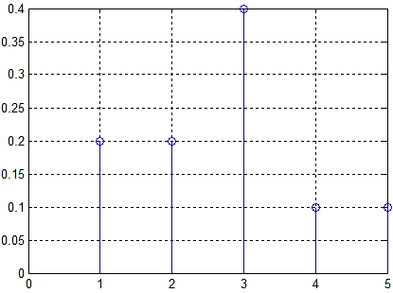

1. Найдите второй начальный момент изображения по его гистограмме.



1. Дано изображение *I*. Постройте его гистограмму.

.

1. Для изображения *I* вычислить его центр масс . Для этого воспользуйтесь формулами .

.

1. Постройте дескриптор формы для круговой области при числе отсчетов *N* = 4.
2. Дано изображение *I*. Постройте матрицу вхождений  для .

, 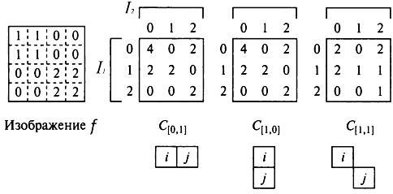.

1. Дано изображение *I*. Постройте матрицу вхождений  для .

, 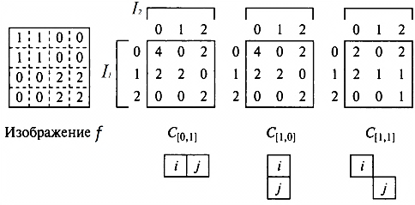.

1. Найдите медиану изображения *I*

.

1. Дано изображение *I*. Найдите ЛБШ (LBP) для окрестности 3x3. При построении окрестности краевыми условиями можно пренебречь. Нумерация значений в окне для построения кода приведена на рисунке ниже.

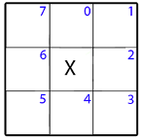 

1. Вычислите значение округлости для бинарного сегмента в форме квадрата.
2. Какое допущение лежит в основе метода Лукаса-Канаде?
3. От какого чистого цвета отсчитываются значения цветового тона в модели HSI?
4. В каком случае энтропия изображения максимальна?
5. В каком случае энтропия изображения минимальна?
6. Вычислить значение округлости для фигуры следующего вида.



1. Угол ориентации сегмента , отсчитываемый против часовой стрелки от горизонтальной оси изображения.
2. Найдите уравнение прямой в аналитическом виде, разделяющей классы 1 и 2, по методу ближайшего среднего.

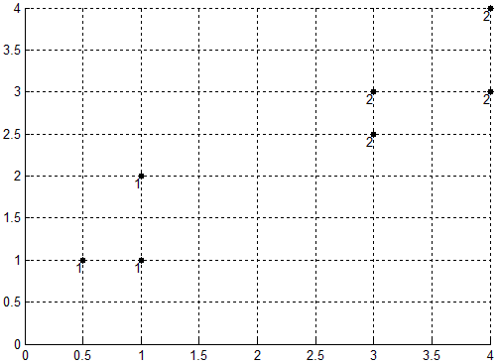

1. Необходимо классифицировать два вида объектов по методу ближайшего среднего. Пусть выбраны два признака *X* = [x1, x2], средние значения для классов равны *m*1 = [4, 2] и   
   *m*2 = [1,5, 1]. Найдите уравнение разделяющей линии в аналитическом виде.
2. Постройте примерную зависимость  для квадратной области, приведенной на рисунке.

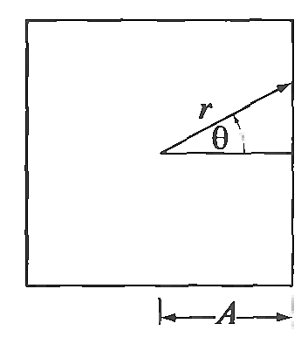

## Лабораторный практикум

|  |  |  |  |
| --- | --- | --- | --- |
| **№ п/п** | **№ раздела**  **дисциплины** | **Наименование лабораторной работы** | **Трудоемкость, час** |
| 1 | 1 | Ознакомление с основами компьютерной обработки видеоинформации | 4 |
| 2 | 2 | Исследование алгоритмов обнаружения движущихся объектов, используемых в видеодетекторах движения | 4 |
| 3 | 2 | Исследование алгоритмов обнаружения летательных аппаратов по данным видеонаблюдения | 4 |
| 4 | 3 | Обработка видеоинформации от анализаторов изображений | 4 |
| 5 | 5 | Основные возможности программного пакета Vision Builder AI | 4 |
| 6 | 5 | Локализация номеров транспортных средств на изображениях | 4 |
| 7 | 6 | Изучение основных подходов к сжатию изображений с потерями | 4 |
| 8 | 6 | Изучение подходов к сжатию видео | 4 |

1. **Типовые задания для самостоятельной работы**
2. **Модуль 1**

1. Количественные критерии работоспособности алгоритмов обработки изображений

2. Основные возможности пакета IPT среды MATLAB

3. Основные возможности пакета CVST среды MATLAB

4. Программная реализация преобразования цветовой модели RGB в HSI.

5. Применение алгоритма на основе LBP для обнаружения лиц

6. Проблемы обнаружения движения

7. Подход к оценке смещения изображений на основе преобразования Фурье

8. Модификации алгоритма Лукаса-Канаде

9. Выделение малоразмерных объектов на ровном фоне при наличии помех

10. Программная реализация алгоритмов выделения угловых точек на изображении

11. Совмещение панорамных снимков на основе дескрипторов особых точек

12. Применение сегментации изображений на производстве для выявления дефектов изделий

13. Анализ сегментов по параметрам на бинарных изображениях

14. Алгоритмы фильтрации контуров.

15. Поиск похожих изображений в базе данных по примеру

16. Алгоритм сопоставления изображений на основе метода «визуальных слов».

1. **Модуль 2**

1. Основные характеристики объективов.

2. Способы формирования изображения в тепловизионных датчиках.

3. Обнаружение и измерение параметров объектов в системах технического зрения реального времени.

4. Локализация штрих-кода на изображении

5. Энтропия и сжатие информации

6. Алгоритм фрактального сжатия изображений.